МОСКОВСКИЙ АВИАЦИОННЫЙ ИНСТИТУТ
(НАЦИОНАЛЬНЫЙ ИССЛЕДОВАТЕЛЬСКИЙ УНИВЕРСИТЕТ)

Институт №8 «Компьютерные науки и прикладная математика»
Кафедра 806 «Вычислительная математика и программирование»

Лабораторная работа №1
по курсу “Компьютерная графика”

Основы 3D графики

Выполнил: Е. Г. Туймуков
Группа: М8О-308БВ-24
Преподаватель: В. Д. Бахарев

Москва, 2026
Условие
Цель работы — познакомиться с основами 3D-графики: построением простых 3D-объектов, проекцией на 2D-плоскость, работой с матрицами перспективной и ортографической проекции, а также с аффинными преобразованиями.
Вариант 11 — правильный икосаэдр. Программа должна работать в реальном времени, с возможностью динамической смены проекции и трансформаций объекта. Используются Vulkan, GLFW и ImGUI, за основу взят стартовый код курса. Кроме основного задания выполнены все шесть дополнительных: переключение проекции, элементы интерфейса для аффинных преобразований, движение по сложной траектории с паузой и настройками, выбор цвета фигуры, процедурная раскраска вершин и отрисовка нескольких объектов через несколько наборов дескрипторов.

Метод решения
Икосаэдр задан таблицей из 12 вершин и таблицей из 20 треугольных граней. Координаты вершин — это вершины трёх взаимно перпендикулярных «золотых» прямоугольников со сторонами 2 и 2φ, где φ = (1 + √5) / 2: (±1, ±φ, 0), (0, ±1, ±φ), (±φ, 0, ±1). При таком выборе все 30 рёбер равны между собой, а после нормировки координат фигура вписана в единичную сферу.
Положение фигуры на экране задаёт произведение трёх матриц MVP = P · V · M. Модельная матрица M отвечает за перенос, повороты вокруг трёх осей и растяжение фигуры и собирается как M = T · Rz · Ry · Rx · S. Матрица вида V ставит камеру на расстоянии d от начала координат. Матрица проекции P переводит трёхмерные координаты в координаты экрана.
Проекция переключается между перспективной и ортографической. В перспективной проекции координаты делятся на расстояние до камеры, поэтому удалённые части фигуры выглядят меньше; её параметры — угол обзора и ближняя и дальняя плоскости отсечения. В ортографической проекции деления нет, размер фигуры от расстояния не зависит, и она выглядит более плоской.
Движение по траектории. Фигура летит по замкнутой кривой Лиссажу: по горизонтали она описывает окружность заданного радиуса, а по вертикали колеблется с частотой, которую задаёт число лепестков кривой — при одном лепестке получается наклонный эллипс, при двух «восьмёрка», дальше более сложные петли. Параметр кривой растёт только когда анимация запущена, поэтому кнопка Pause останавливает фигуру в текущей точке, а Stop возвращает её в начало. Скорость, радиус, амплитуды и число лепестков задаются ползунками. Если включён режим «turn along the path», фигура ещё и доворачивается по ходу движения: направление берётся как разность двух близких точек траектории.
Цвет. Цвет каждой вершины вычисляется процедурно из её позиции в локальной системе координат фигуры, с добавкой направления на центр грани — без этой добавки соседние грани получали бы в общей вершине одинаковый цвет и переходы между гранями пропадали бы. Выбранный в интерфейсе цвет фрагментный шейдер умножает на цвет вершины: белый оставляет исходную раскраску, любой другой тонирует фигуру.
Несколько объектов и наборы дескрипторов. Данные для шейдеров разделены на два набора. В нулевом наборе лежат матрицы вида и проекции — они одинаковы для всей сцены, и он привязывается один раз за кадр. В первом наборе лежат матрица модели и цвет конкретной фигуры, и такой набор создаётся для каждой фигуры свой. Чтобы нарисовать сцену, программа привязывает нулевой набор, а затем в цикле для каждой фигуры привязывает её собственный первый набор и вызывает отрисовку: геометрия у всех фигур общая, меняется только набор дескрипторов. Все фигуры летят по одной траектории со своим сдвигом, размером и цветом, а их число задаётся в интерфейсе.
Буферы с этими данными заполняются в начале кадра — уже после того, как программа дождалась окончания предыдущего кадра. Иначе видеокарта могла бы читать данные в тот момент, когда процессор их переписывает. Для отрисовки созданы вершинный буфер, буферы наборов дескрипторов, шейдеры и графический конвейер Vulkan с включённым тестом глубины, который скрывает задние грани фигур. Интерфейс сделан на ImGUI.

Результаты
На рисунке 1 на сцене три икосаэдра в перспективной проекции. Каждый рисуется со своим набором дескрипторов, поэтому у фигур разные положения на траектории, размеры и цвета; в заголовке окна видно, сколько наборов привязывается за кадр.
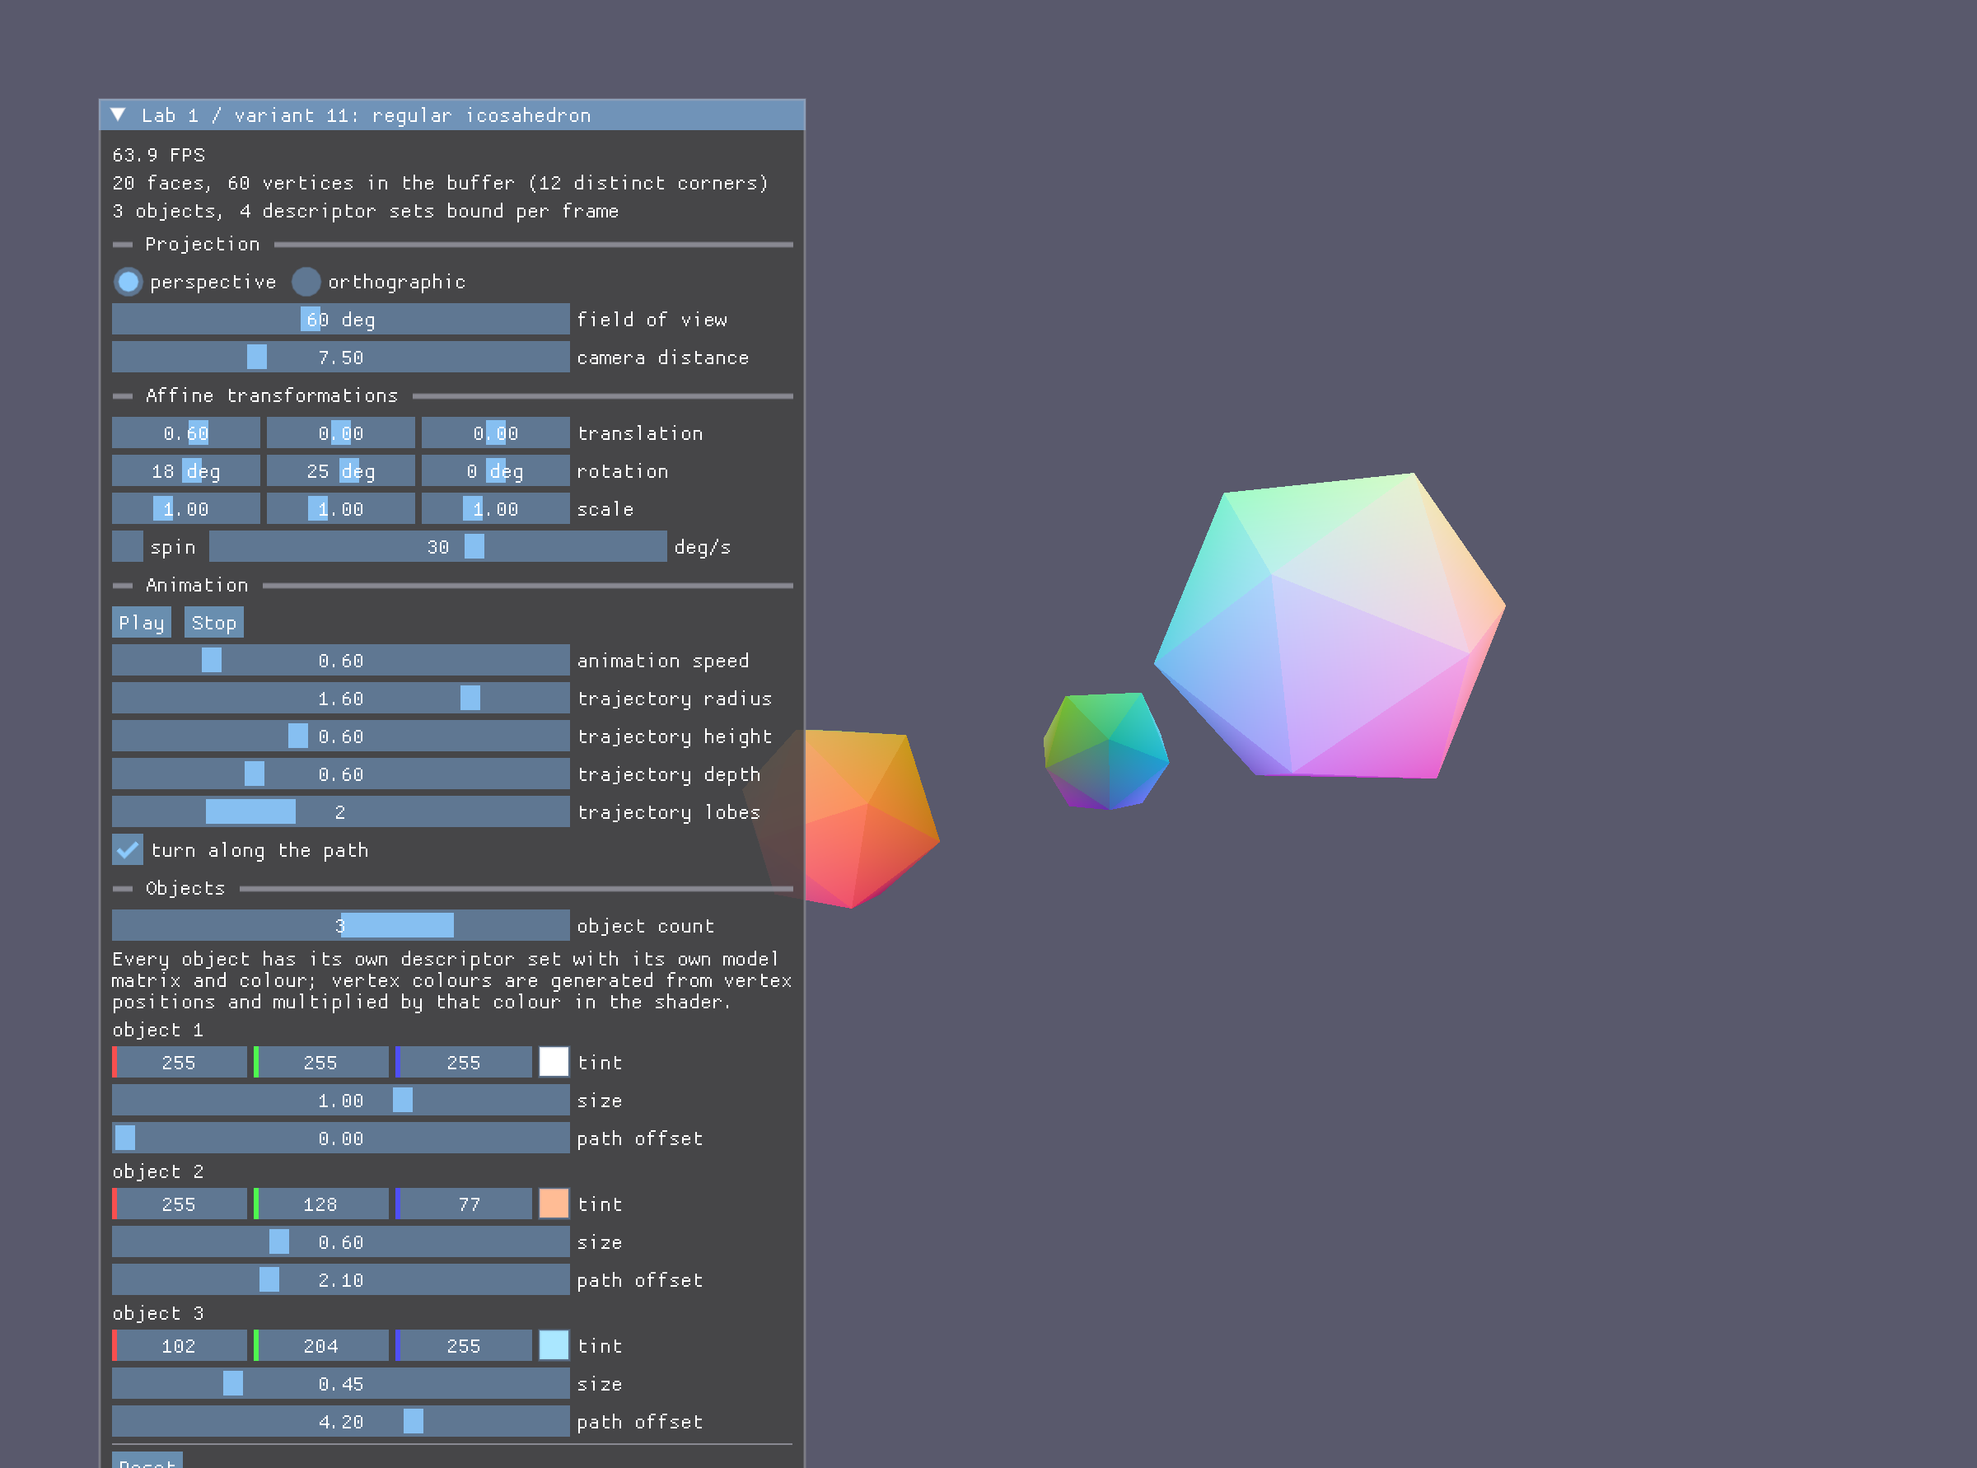
Рис. 1. Три объекта в перспективной проекции, у каждого свой набор дескрипторов.

На рисунке 2 та же сцена показана в ортографической проекции: перспективного сокращения нет, дальние фигуры не уменьшаются.
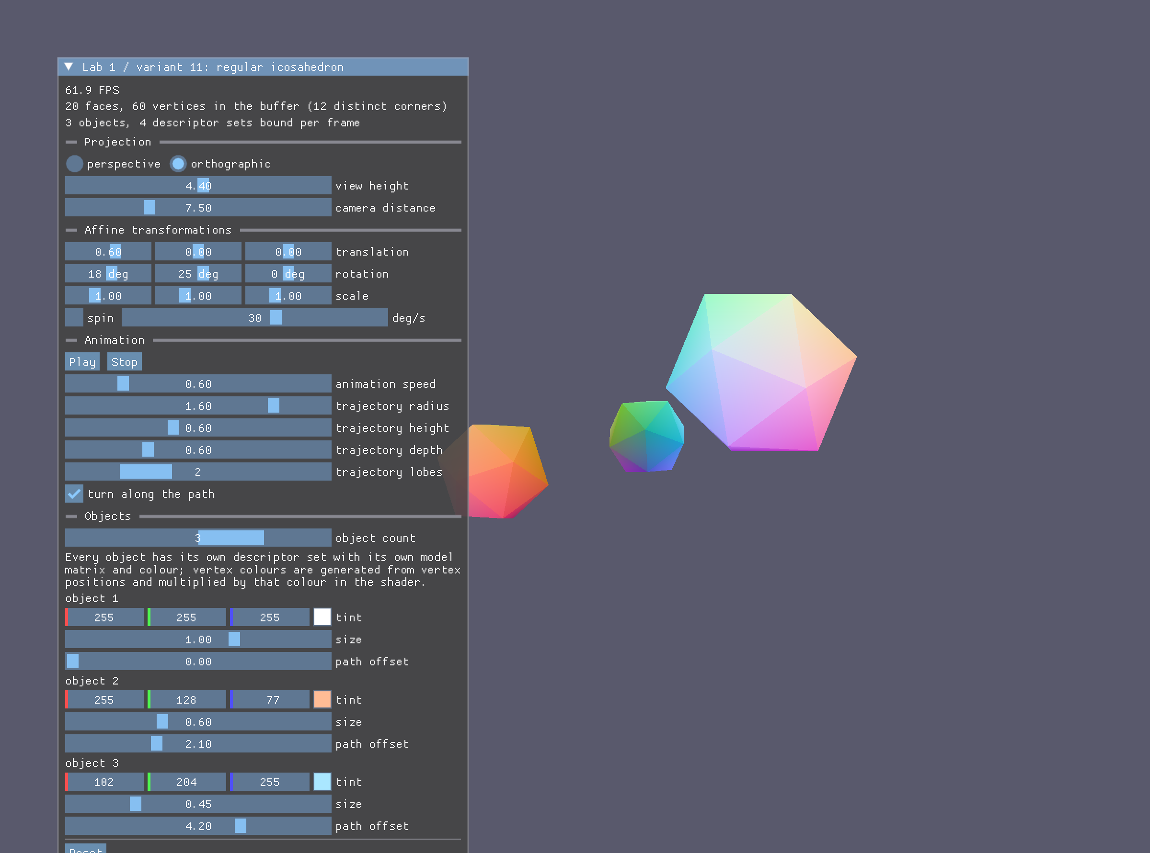
Рис. 2. Та же сцена в ортографической проекции.

На рисунке 3 число объектов увеличено до четырёх и изменены параметры траектории — радиус и число лепестков, поэтому фигуры разошлись по кривой.
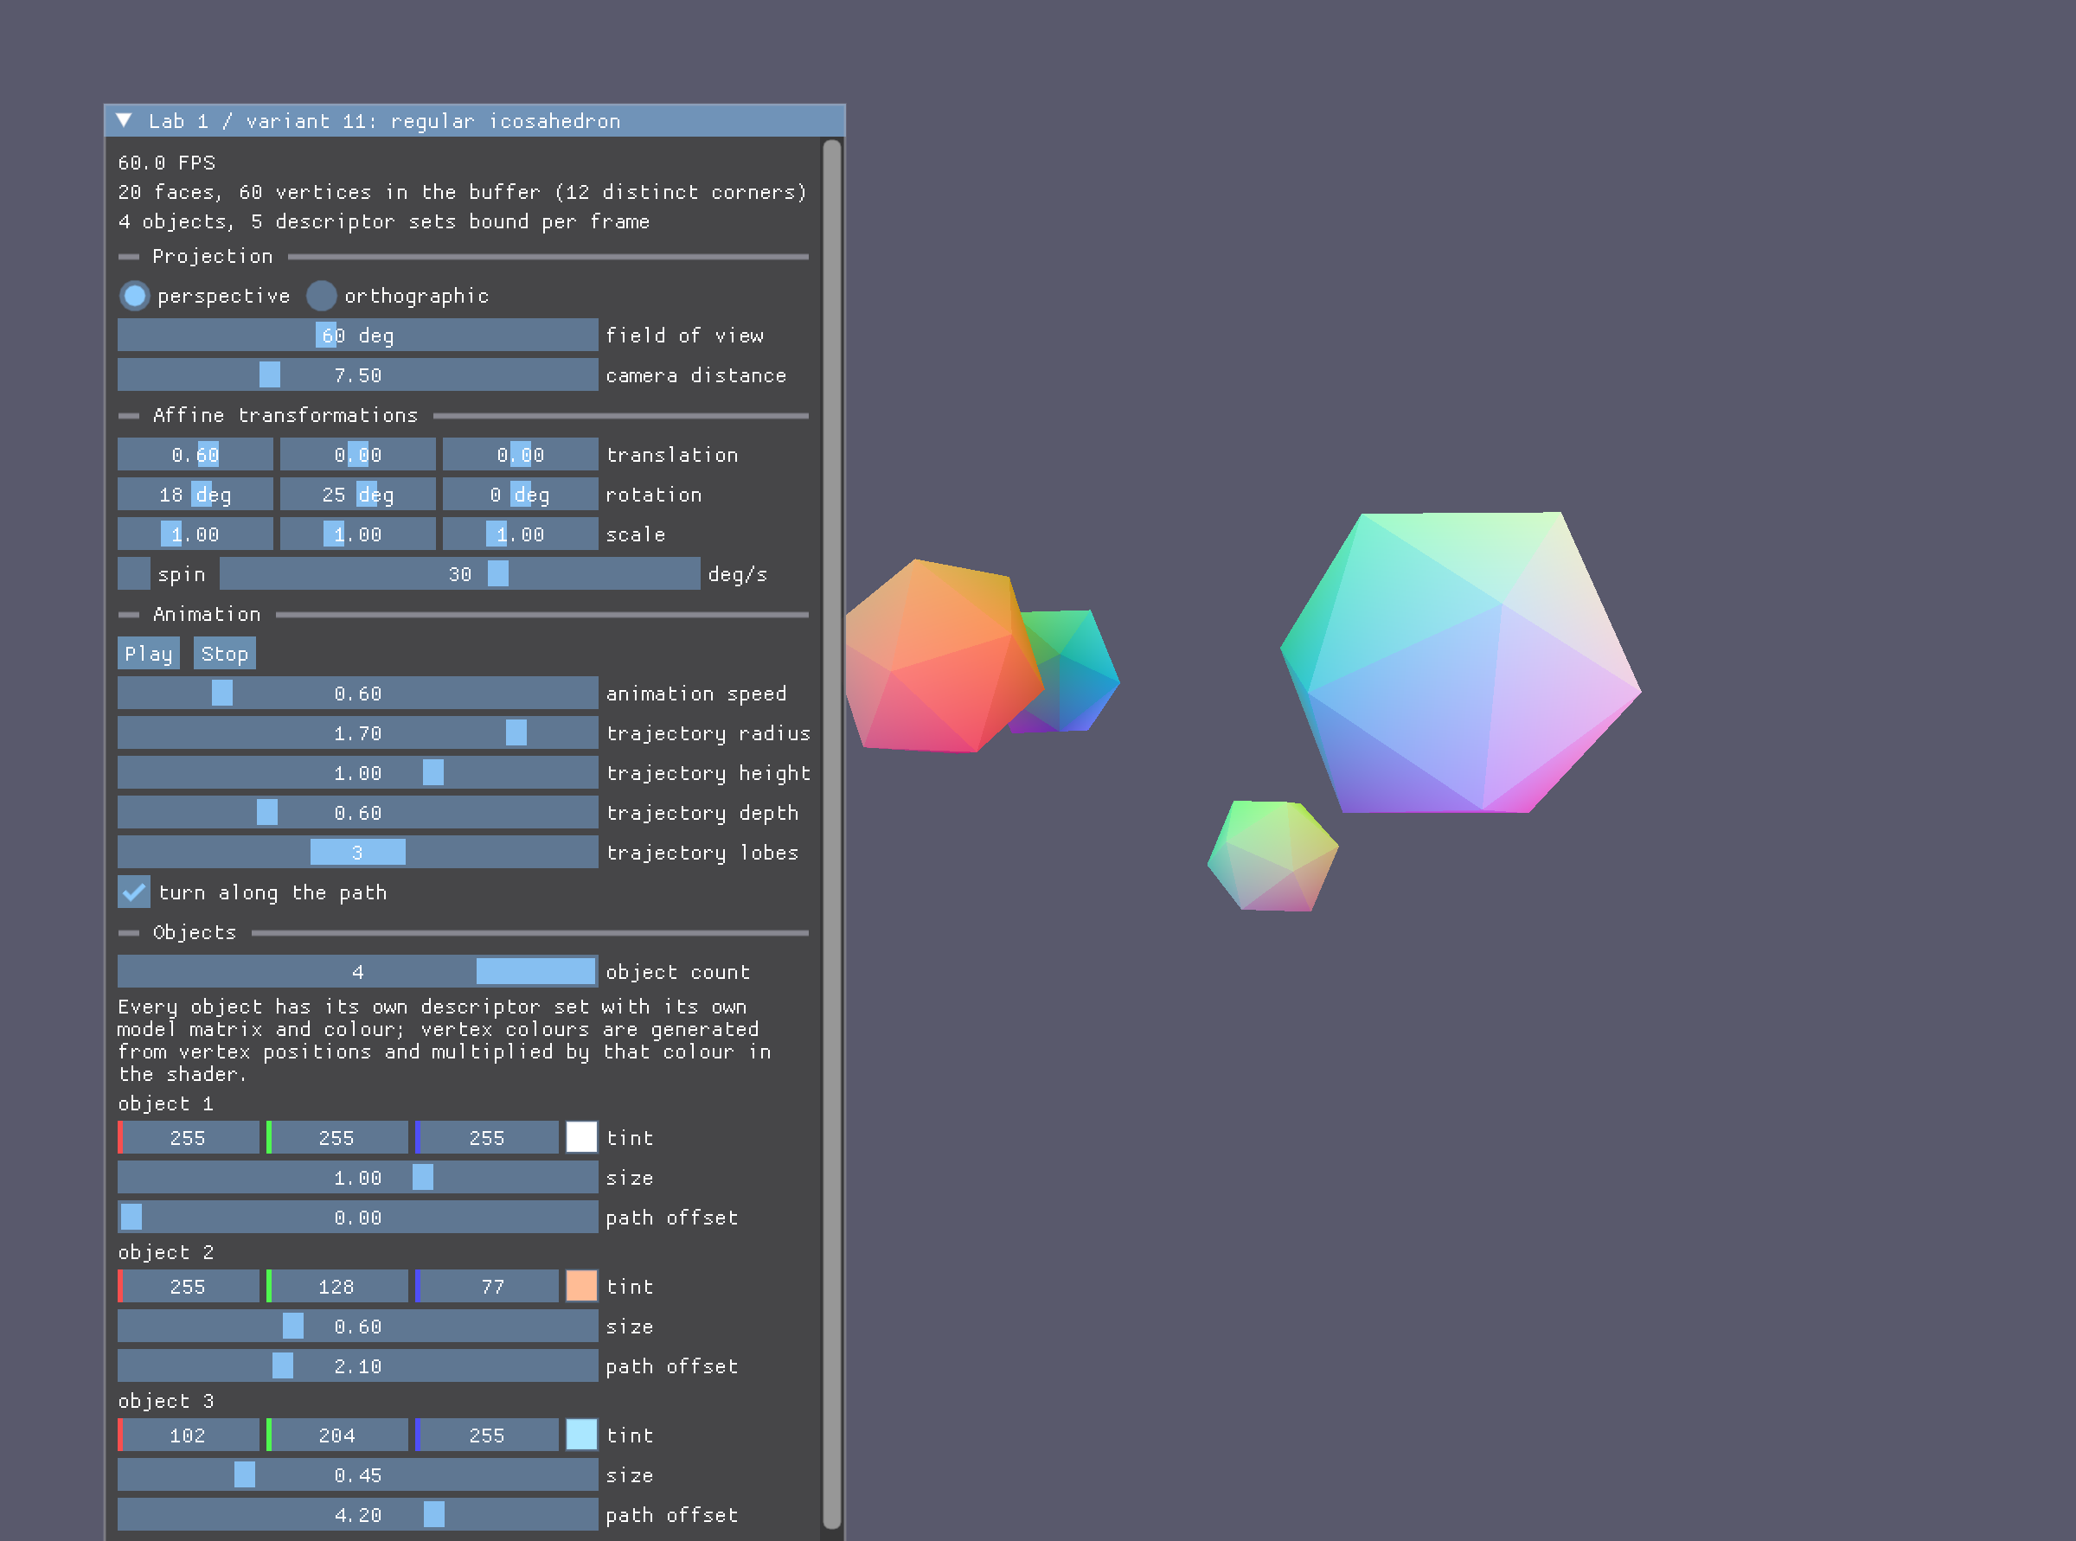
Рис. 3. Четыре объекта и другие параметры траектории.

На рисунке 4 оставлена одна фигура, в её наборе дескрипторов задан оранжевый цвет, на который шейдер умножает процедурный цвет вершин, и применены поворот и неравномерное растяжение.
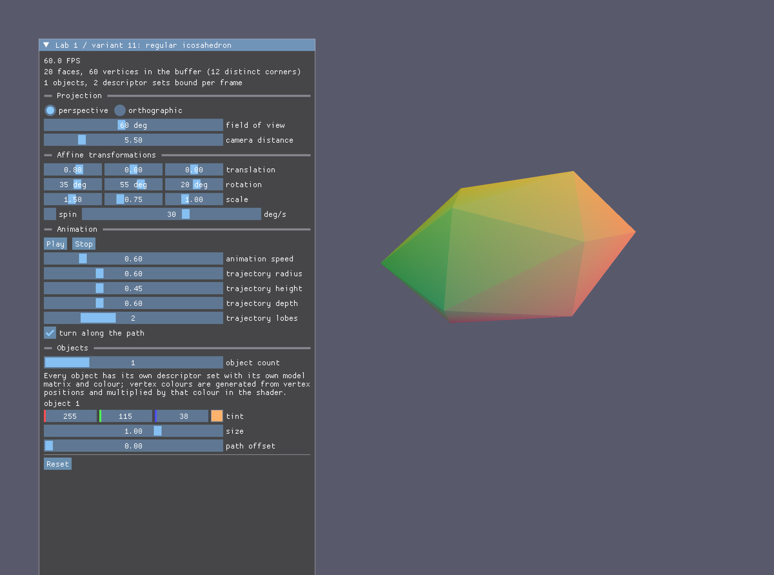
Рис. 4. Одна фигура: выбранный цвет, поворот и неравномерное растяжение.

Выводы
В ходе работы я научился строить трёхмерный объект по таблицам вершин и граней и выводить его на экран средствами Vulkan в реальном времени.
Я разобрался, как устроены матрицы аффинных преобразований, матрица вида и матрицы перспективной и ортографической проекций и как они совместно переводят координаты фигуры на экран, а также научился анимировать объект по заданной траектории с управлением из интерфейса.
Кроме того, я научился передавать данные в шейдеры через наборы дескрипторов и разделять их на общие для сцены и собственные для каждого объекта, что позволяет рисовать несколько фигур с разными матрицами и цветами, не меняя геометрию.

